ДВА ДИЭЛЕКТРИКА

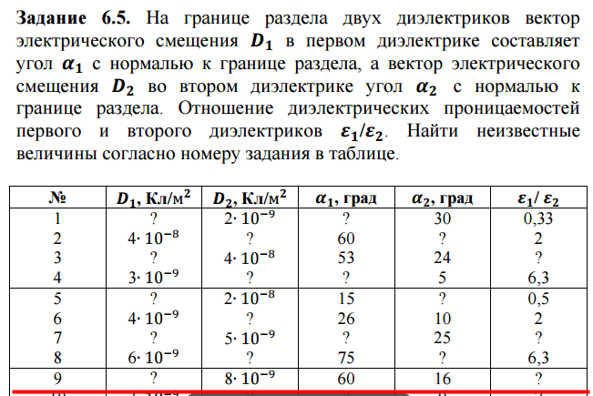

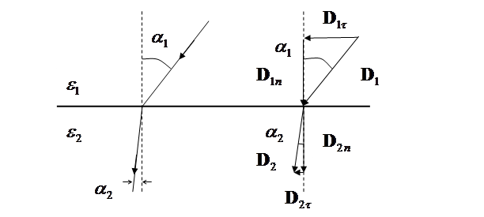

Решение. При переходе через границу раздела двух диэлектриков нормальная к этой границе компонента индукции электрического поля не изменяется:

При переходе через границу раздела двух диэлектриков касательная к этой границе компонента напряженности электрического поля не изменяется:

$$E_{τ1}=E_{τ2}$$

Касательные составляющие векторов электрического смещения

$$D_{τ1}={ε_{1}E}_{τ1} D_{τ2}={ε_{2}E}_{τ2}$$

Тогда

$$\frac{D_{τ1}}{ε_{1}}=\frac{D_{τ2}}{ε_{2}}$$

Из рисунка видно

$$D_{n1}{=D}_{1}\cos{α_{1}} D_{n2}=D_{2}\cos{α_{2}}$$

$$D_{τ1}=D_{n1}tgα_{1} D_{τ2}=D_{n2}tgα_{2}$$

А так как $$D_{n1}=D_{n2}$$

то

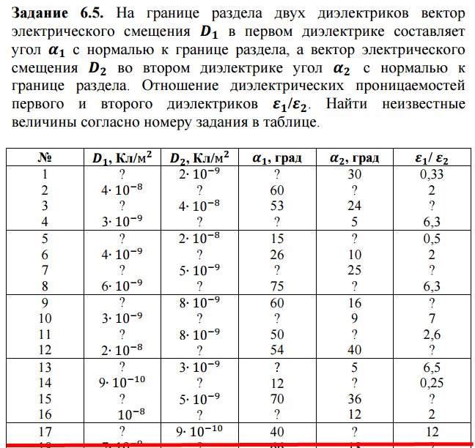



Решение. При переходе через границу раздела двух диэлектриков нормальная к этой границе компонента индукции электрического поля не изменяется:

При переходе через границу раздела двух диэлектриков касательная к этой границе компонента напряженности электрического поля не изменяется:

$$E_{τ1}=E_{τ2}$$

Касательные составляющие векторов электрического смещения

$$D_{τ1}={ε_{1}E}_{τ1} D_{τ2}={ε_{2}E}_{τ2}$$

Тогда

$$\frac{D_{τ1}}{ε_{1}}=\frac{D_{τ2}}{ε_{2}}$$

Из рисунка видно

$$D_{n1}{=D}_{1}\cos{α_{1}} D_{n2}=D_{2}\cos{α_{2}}$$

$$D_{τ1}=D_{n1}tgα_{1} D_{τ2}=D_{n2}tgα_{2}$$

А так как $$D_{n1}=D_{n2}$$

то

$$D_{1}=\frac{D_{2}\cos{α_{2}}}{\cos{α_{1}}}=\frac{8*{10}^{-9}*\cos{16°}}{\cos{60°}}=15,4*{10}^{-9}{Кл}/{м^{2}}$$

$$\frac{D_{τ1}}{ε_{1}}=\frac{D_{τ2}}{ε_{2}}$$

$$\frac{D_{n1}tgα_{1}}{ε_{1}}=\frac{D_{n2}tgα_{2}}{ε_{2}}$$

$$\frac{tgα_{1}}{ε_{1}}=\frac{tgα_{2}}{ε_{2}}$$

$$\frac{ε_{1}}{ε_{2}}=\frac{tgα_{1}}{tgα_{2}}=12$$

Отсюда

$$α_{2}=arctg\left(\frac{tgα_{1}}{12}\right)=arctg\left(\frac{tg40°}{12}\right)=4°$$

$$D_{1}=\frac{D_{2}\cos{α_{2}}}{\cos{α_{1}}}=\frac{9*{10}^{-10}*\cos{4°}}{\cos{40°}}=1,2*{10}^{-9}{Кл}/{м^{2}}$$